**Thực Hành Buổi 1**

**Chạy Window Server 2022 trên máy chủ ảo VMWARE WORKSTATION**

**1. Một số giao diện khi khởi chạy window server 22 trên máy chủ ảo VNWARE WORKSTATION**



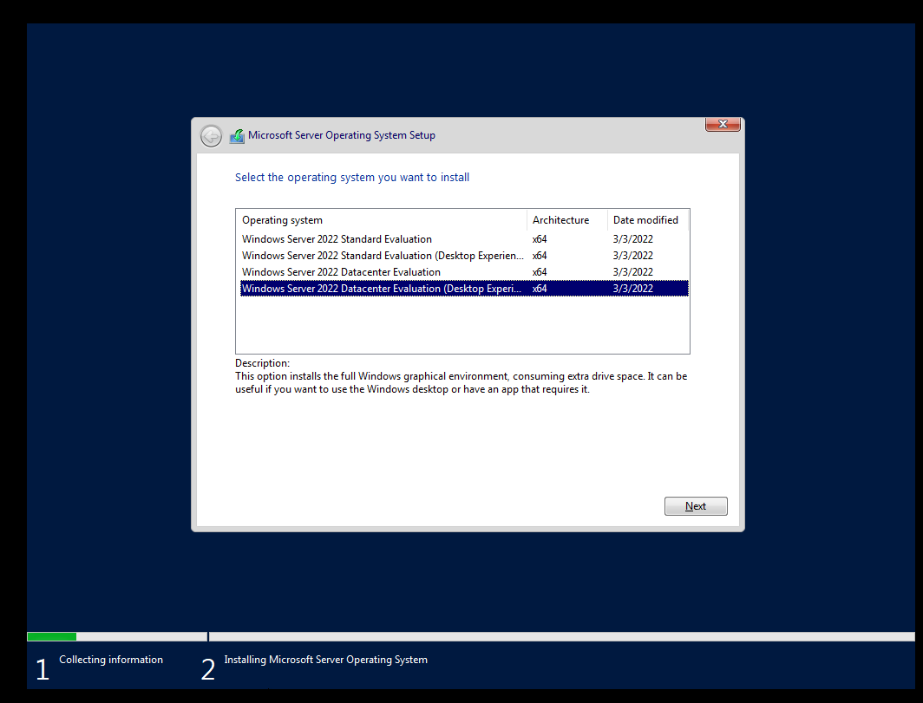

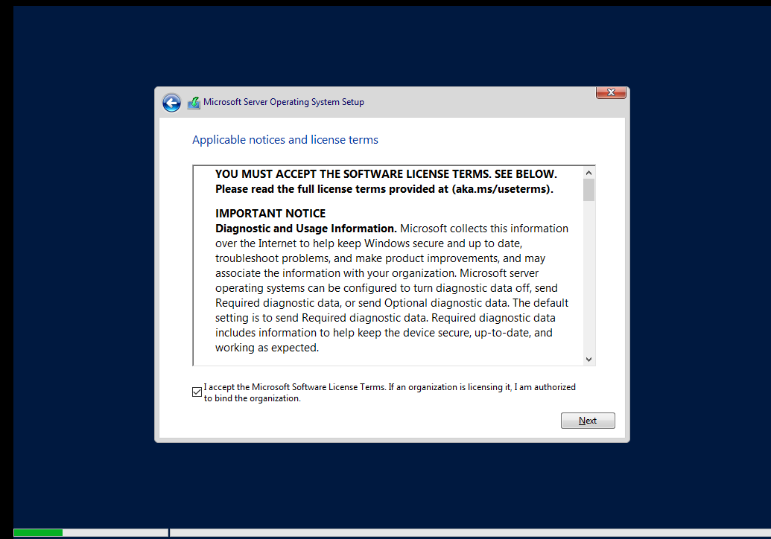

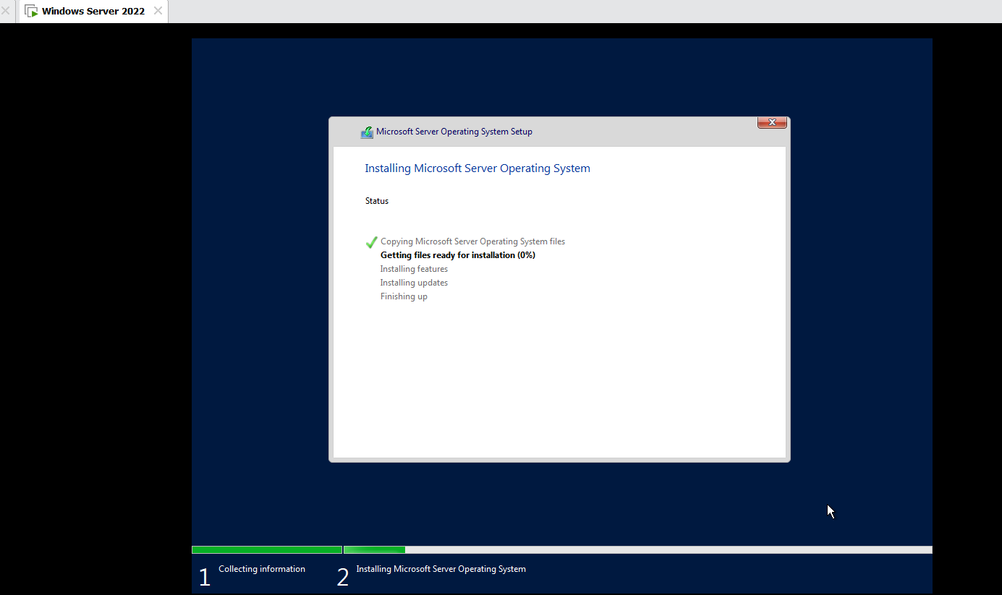

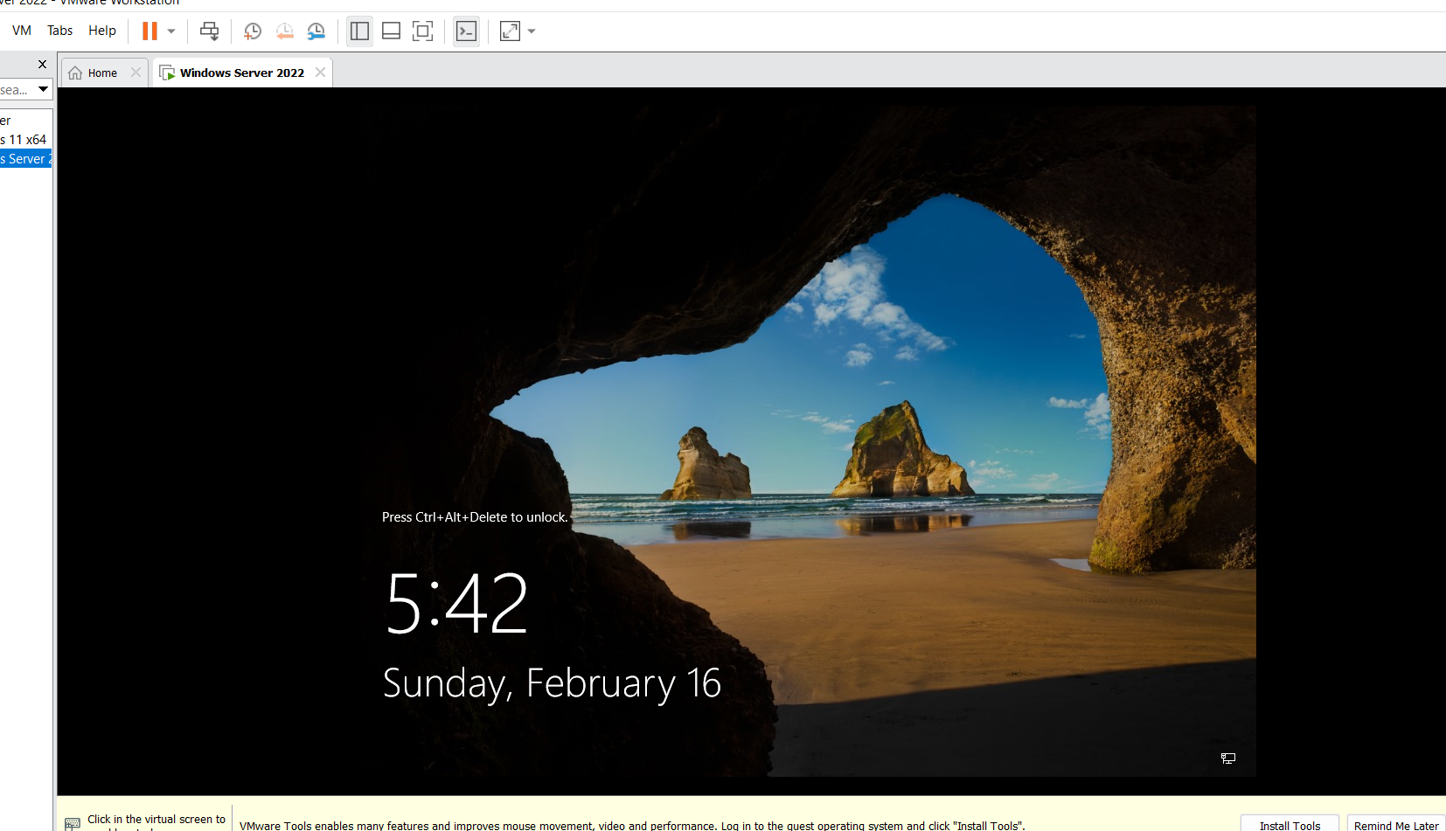

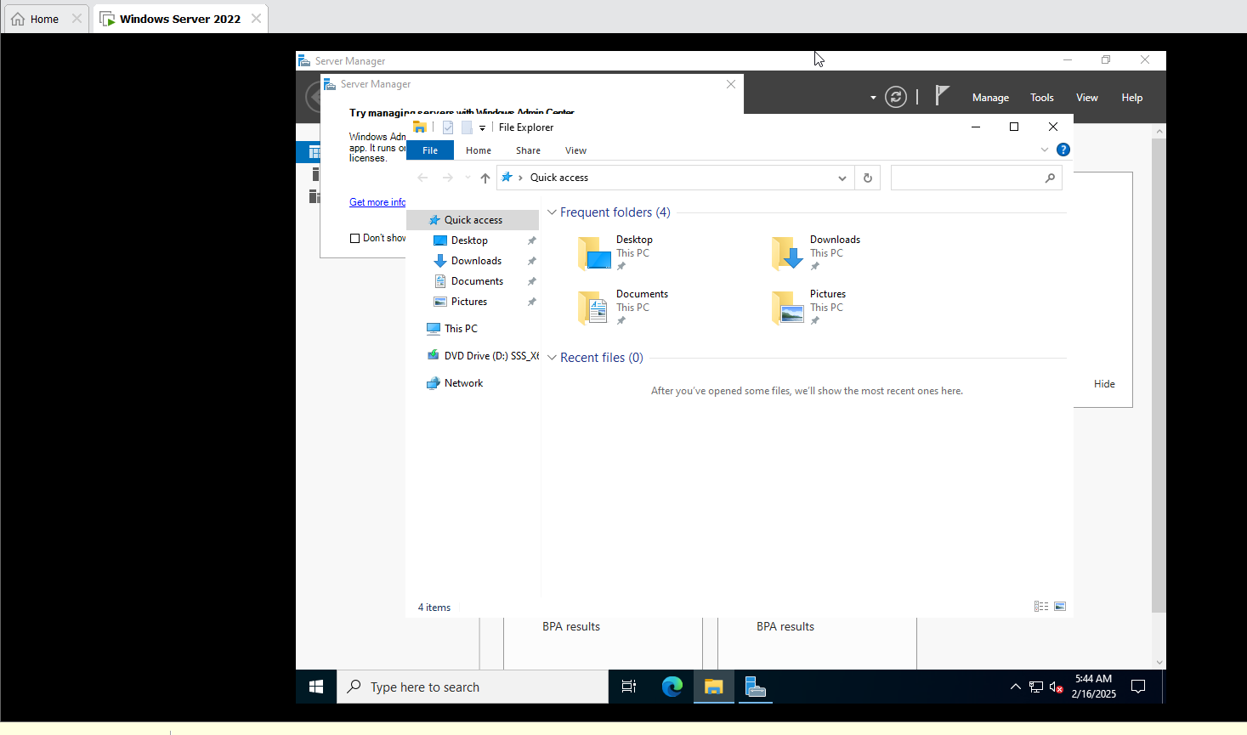

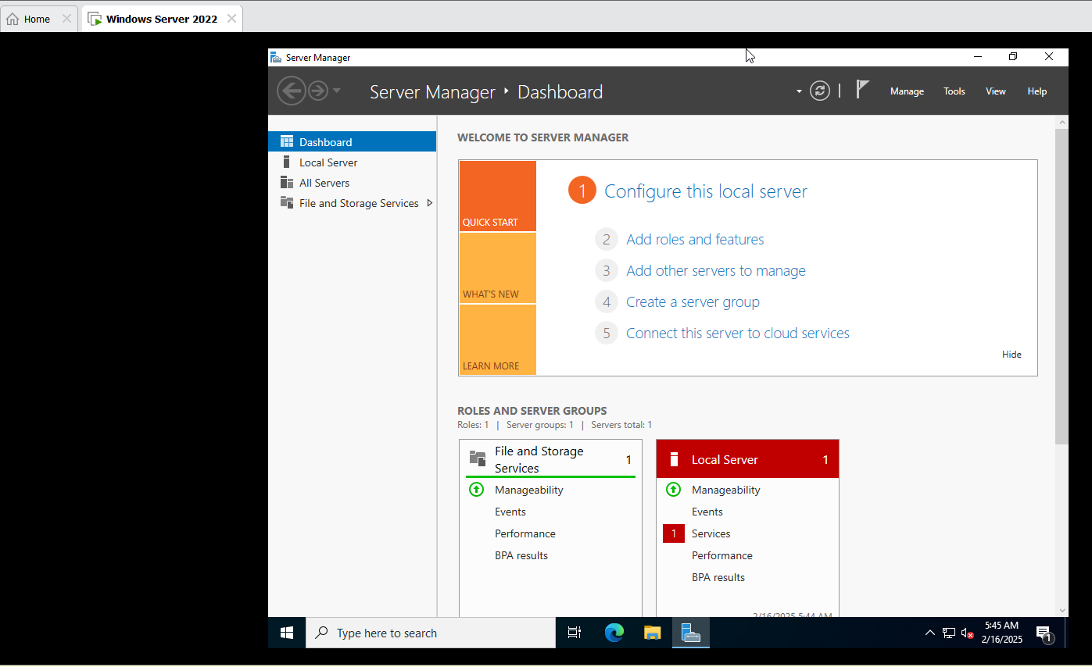

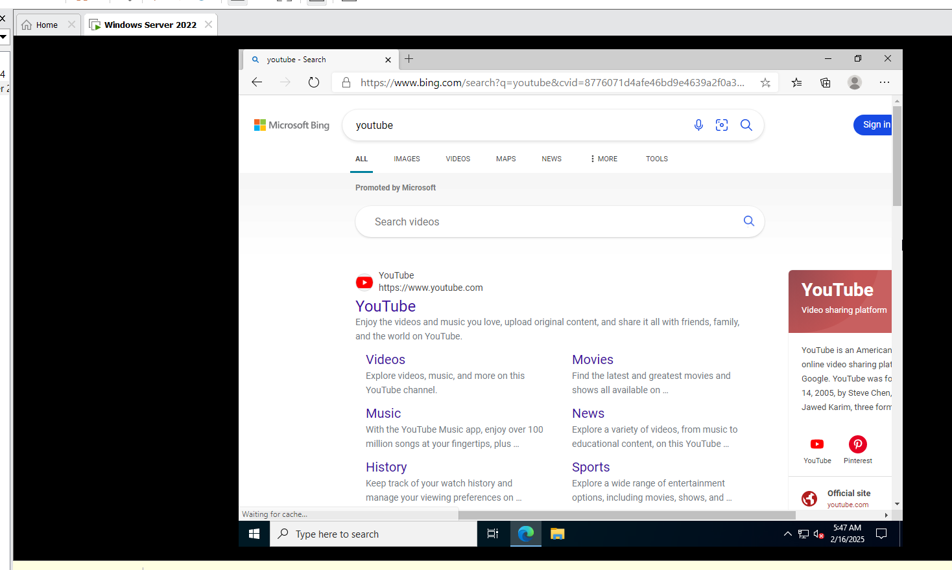

**THỰC HÀNH BUỔI 2**

**4. DNS Server**

**4.1. Installing and Configuring the DNS Service**

1. **Mở Server Manager.**

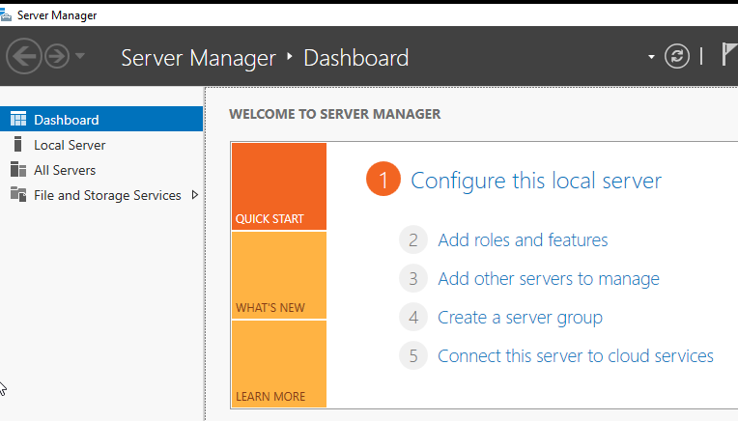

1. **Trên bảng điều khiển Server Manager, nhấp vào liên kết Add Roles And Features.**

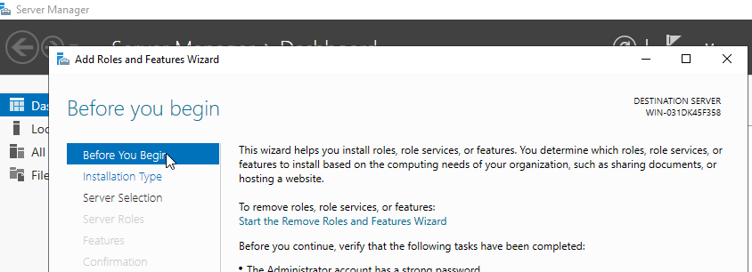

1. **Nếu màn hình Before You Begin xuất hiện, hãy nhấp vào Next.**

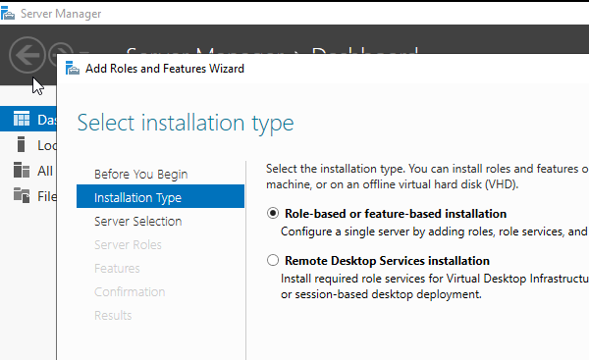

1. **Trên trang Selection type, chọn Role-Based Or Feature-Based Installation và nhấp vào Next.**
2. **Nhấp vào nút radio Select A Server From The Server Pool và chọn máy chủ trong phần Server Pool. Nhấp vào Next.**
3. **Nhấp vào DNS Server Item trong danh sách Server Role. Nếu cửa sổ bật lên xuất hiện thông báo rằng bạn cần thêm các tính năng bổ sung, hãy nhấp vào nút Add Features. Nhấp vào Next để tiếp tục.**

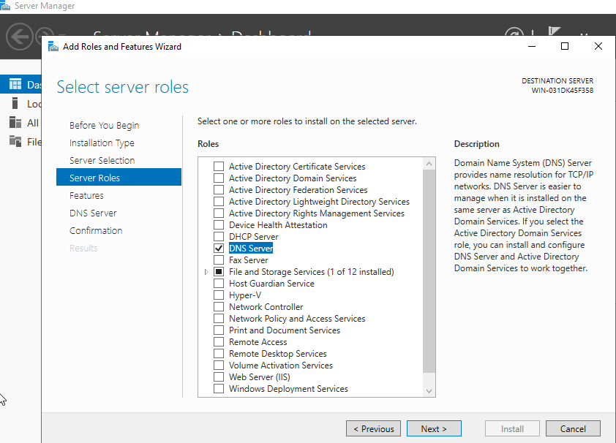

1. **Trên trang Add Features, chỉ cần nhấp vào Next.**
2. **Nhấp vào Next trên màn hình thông tin DNS Server.**
3. **Trên màn hình Confirm Installation, chọn hộp kiểm Restart The Destination Server Automatically If Required rồi nhấp vào nút Install.**
4. **Tại màn hình Installation progress, hãy nhấp vào Close sau khi máy chủ DNS được cài đặt.**

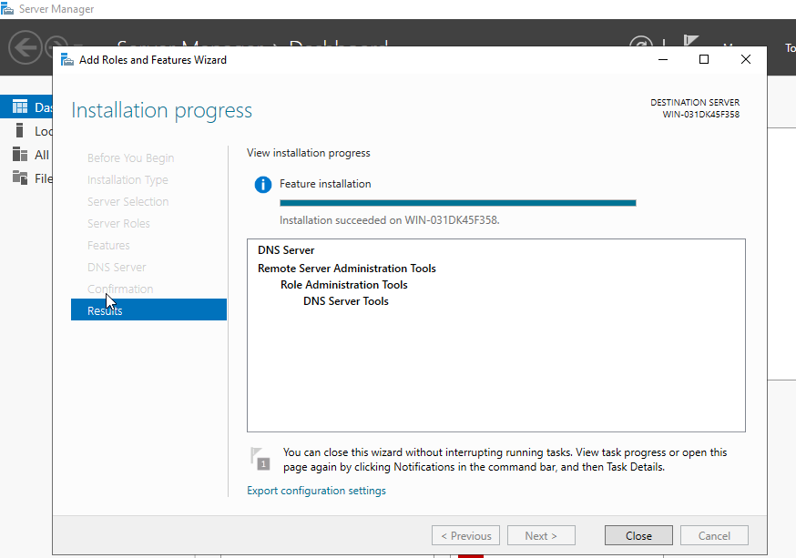

1. **Đóng Server Manager.**

**4.2. Configuring a Zone for Dynamic Updates**

1. **Mở snap-in quản lý DNS bằng cách chọn Server Manager. Khi đã vào Server Manager, hãy nhấp vào DNS ở phía bên trái. Trong cửa sổ Servers (màn hình trung tâm), nhấp chuột phải vào tên máy chủ của bạn và chọn DNS Manager.**

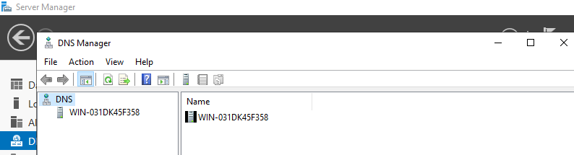

1. **Nhấp DNS Server để mở rộng và sau đó nhấp vào thư mục Forward Lookup Zones. Nhấp chuột phải vào thư mục Forward Lookup Zones và chọn New Zone**

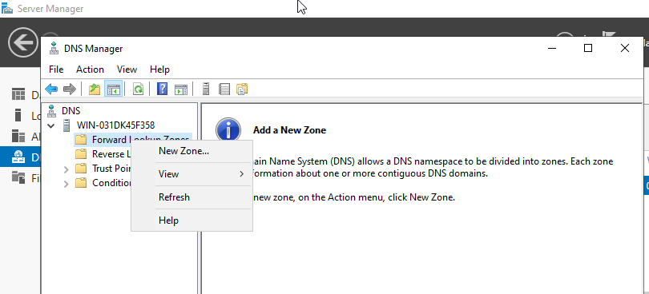

1. **Tại màn hình New Zone Welcome, nhấp vào Next.**
2. **Tại màn hình Zone Type, chọn tùy chọn Primary Zone. Nếu máy chủ DNS của bạn cũng là bộ điều khiển miền, không đánh dấu vào hộp để lưu trữ vùng trong Active Directory. Nhấp vào Next khi bạn đã sẵn sàng.**

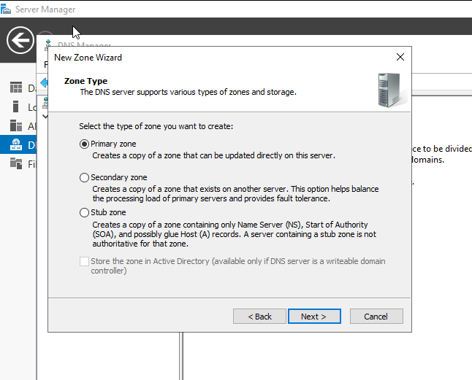

1. **Nhập tên vùng mới vào trường Zone Name và nhấp vào Next. (zdzokha.vn)**
2. **Để nguyên tên tệp vùng mặc định và nhấp vào Next.**
3. **Chọn nút radio Do Not Allow Dynamic Updates và nhấp vào Next.**

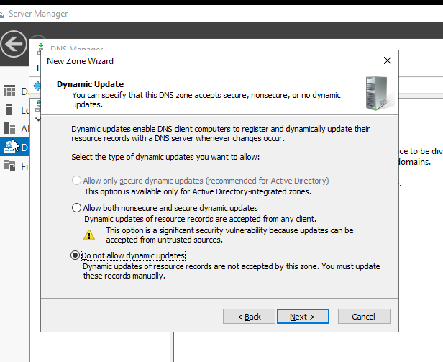

1. **Nhấp vào Finish để kết thúc trình hướng dẫn.**

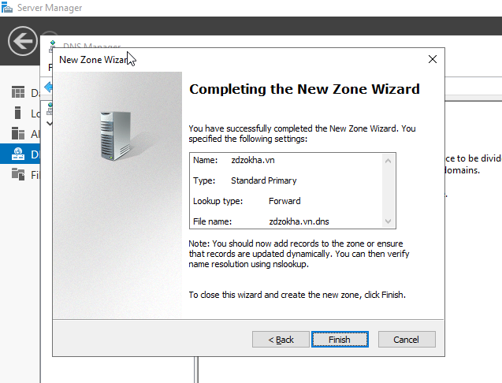

1. **Nhấp chuột phải vào vùng bạn vừa tạo và chọn lệnh Properties.**

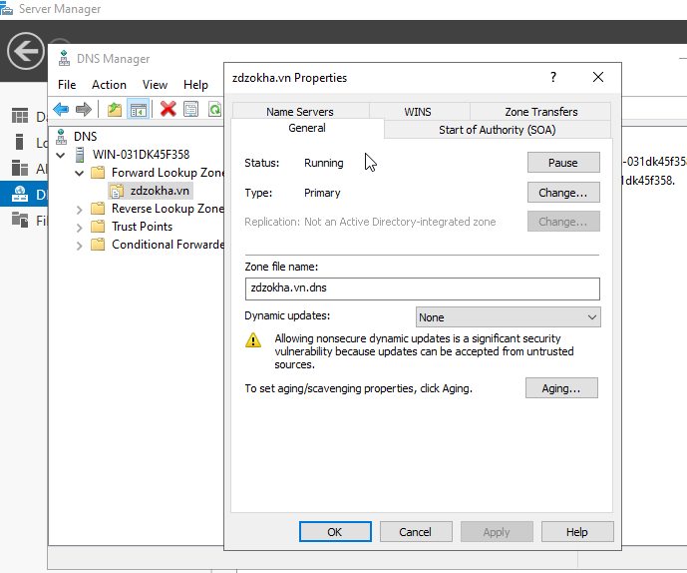

1. **Nhấp vào mũi tên xuống bên cạnh Dynamic Updates. Lưu ý rằng chỉ có hai tùy chọn (None và Nonsecure And Secure). Tùy chọn Secure Only không khả dụng vì bạn không sử dụng Active Directory Integrated. Đảm bảo Nonsecure And Secure được chọn.**

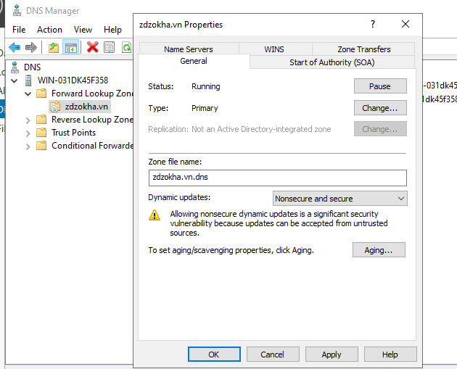

1. **Nhấp vào OK để đóng hộp Properties.**
2. **Đóng snap-in quản lý DNS.**
3. **Đóng snap-in Server Manager.**

**4.3. Creating a Delegated DNS Zone**

1. **Mở snap-in quản lý DNS bằng cách chọn Server Manager. Khi đã vào Server Manager, hãy nhấp vào DNS ở phía bên trái. Trong cửa sổ Servers (màn hình ở giữa), nhấp chuột phải vào tên máy chủ của bạn và chọn DNS Manager.**
2. **Mở rộng DNS Server và định vị vùng bạn đã tạo**
3. **Nhấp chuột phải vào vùng và chọn lệnh New Delegation.**

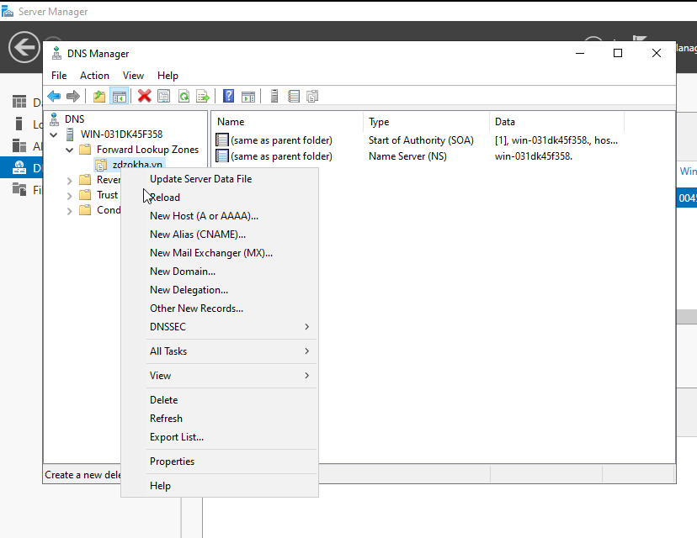

1. **Trình hướng dẫn New Delegation xuất hiện. Nhấp vào Next để đóng trang trình hướng dẫn ban đầu.**
2. **Nhập ns1 (hoặc bất kỳ tên nào khác mà bạn thích) vào trường Delegated Domain của trang Delegated Domain Name. Đây là tên miền mà bạn muốn ủy quyền cho máy chủ DNS khác. Nó phải là một miền phụ của miền chính. Nhấp vào Next để hoàn tất bước này.**

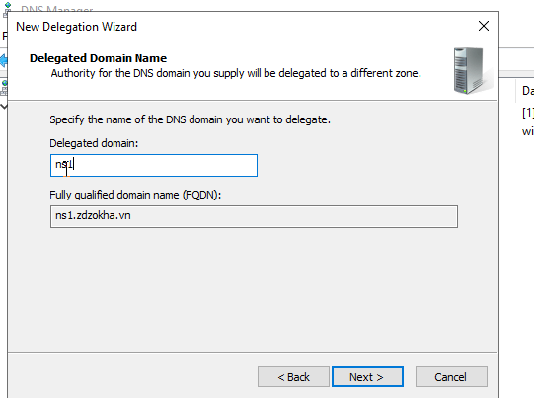

1. **Khi trang Name Servers xuất hiện, hãy nhấp vào nút Add để thêm tên và địa chỉ IP của các máy chủ sẽ lưu trữ vùng mới được ủy quyền. Đối với mục đích của bài tập này, hãy nhập tên máy chủ mà bạn đã sử dụng trong bài tập trên. Nhấp vào nút Resolve để tự động giải quyết địa chỉ IP của tên miền này vào trường địa chỉ IP. Nhấp vào OK khi bạn hoàn tất. Nhấp vào Next để tiếp tục với trình hướng dẫn.**

1. **Nhấp vào nút Finish. Trình hướng dẫn New Delegation sẽ biến mất và bạn sẽ thấy vùng mới mà bạn vừa tạo xuất hiện bên dưới vùng bạn đã chọn ở bước 3. Biểu tượng thư mục của vùng mới được ủy quyền được vẽ màu xám để chỉ ra rằng quyền kiểm soát vùng đã được ủy quyền.**

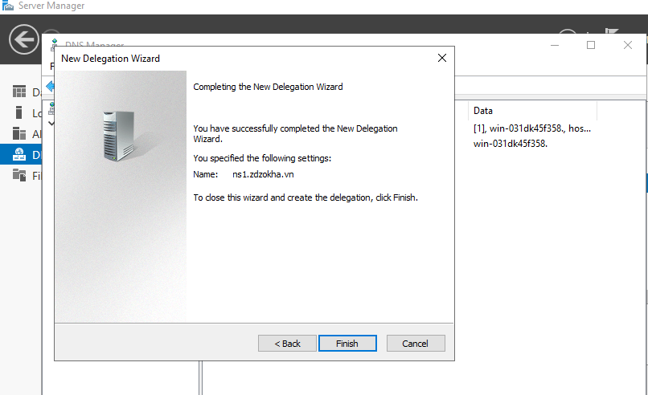

**4.4. Manually Creating DNS Records**

1. **Mở snap-in quản lý DNS bằng cách chọn Server Manager. Khi đã vào Server Manager, hãy nhấp vào DNS ở phía bên trái. Trong cửa sổ Servers (màn hình trung tâm), nhấp chuột phải vào tên máy chủ của bạn và chọn DNS Manager.**
2. **Mở rộng DNS của bạn, nhấp chuột phải vào vùng của nó và chọn New Host (A record).**

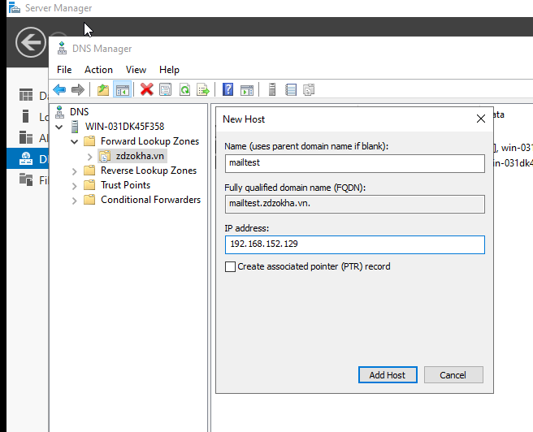

1. **Nhập mailtest vào trường Name. Nhập địa chỉ IP vào trường IP Address. Nhấp vào nút Add Host.**



1. **Một hộp thoại xuất hiện thông báo rằng bản ghi máy chủ đã được tạo thành công. Nhấp vào OK. Nhấp vào Xong.**

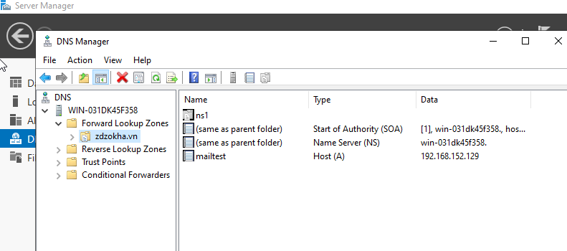

1. **Nhấp chuột phải vào tên vùng của bạn và chọn New Mail Exchanger (MX).**
2. **Nhập mailtest vào trường Host Or Child Domain và nhập mailtest.zdzokha.vn (hoặc bất kỳ tên miền nào bạn đã sử dụng trong Bài tập trước) vào trường Fully-Qualified Domain Name (FQDN) Of Mail Server rồi nhấp vào OK. Lưu ý rằng bản ghi mới đã hiển thị.**

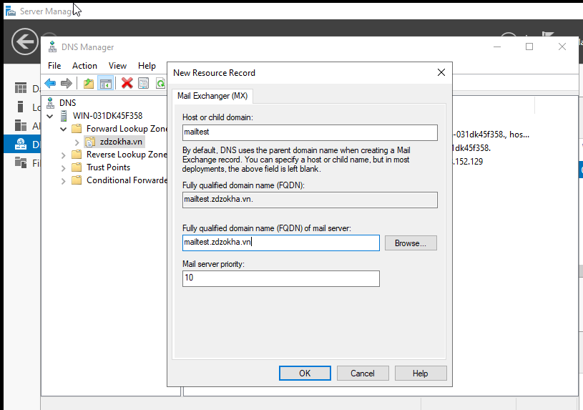

1. **Tiếp theo, tạo một bản ghi bí danh (hoặc CNAME) để trỏ đến máy chủ thư. (Giả sử rằng bạn đã có bản ghi A cho mailtest trong vùng của mình.) Nhấp chuột phải vào vùng của bạn và chọn New Alias ​​(CNAME).**
2. **Nhập mail vào trường Alias ​​Name.**
3. **Nhập mailtest.zdzokha.vn vào trường Fully-Qualified Domain Name (FQDN) For Target Host.**

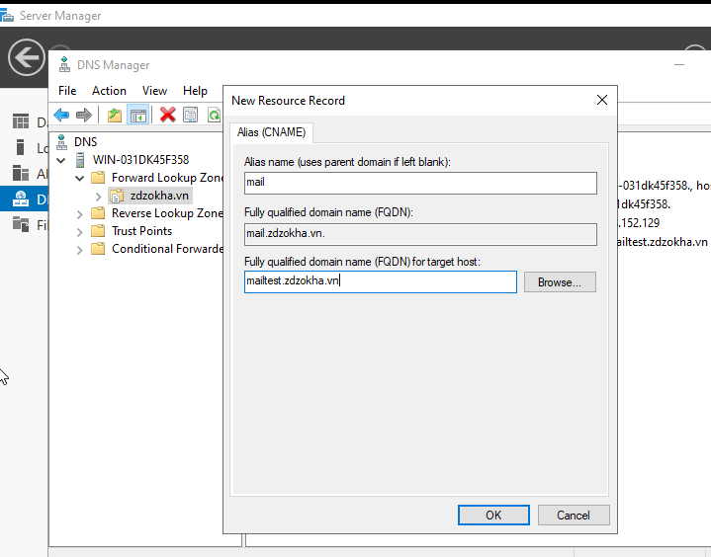

1. **Nhấp vào nút OK.**
2. **Đóng snap-in quản lý DNS.**

**5. Active Directory**

**5.1. Promoting a Domain Controller**

1. **Cài đặt Active Directory Domain Services bằng cách nhấp vào liên kết Add Roles And Features trong chế độ xem Dashboard của Server Manager.**
2. **Tại màn hình Before You Begin, nhấp vào Next.**
3. **Màn hình Select Installation Type sẽ xuất hiện tiếp theo. Đảm bảo rằng nút radio Role-Based được chọn và nhấp vào Next.**
4. **Tại màn hình Select Destination Server, chọn Select a server from the server pool, chọn Server. Nhấp vào Next.**
5. **Tại màn hình Select Server Roles, nhấp vào hộp kiểm cho Active Directory Domain Services.**

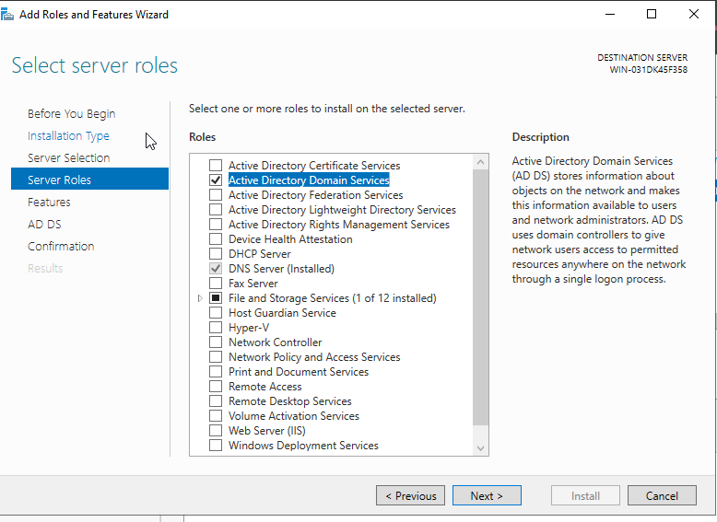

1. **Sau khi bạn chọn hộp Active Directory Domain Services, một menu bật lên sẽ xuất hiện yêu cầu bạn cài đặt các tính năng bổ sung. Nhấp vào nút Add Features.**



1. **Nhấp vào Next.**
2. **Tại màn hình Select Features, chấp nhận các mặc định và nhấp vào Next.**
3. **Nhấp vào Next tại màn hình thông tin.**
4. **Nhấp vào nút Install tại màn hình Confirmation Installation.**
5. **Màn hình Installation Progress sẽ hiển thị cho bạn quá trình cài đặt đang diễn ra như thế nào.**
6. **Sau khi cài đặt hoàn tất, nhấp vào nút Close.**

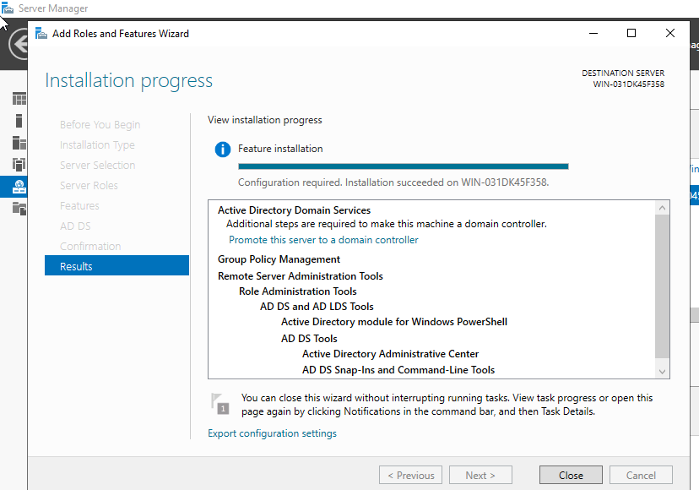

1. **Ở cửa sổ bên trái, nhấp vào liên kết AD DS.**

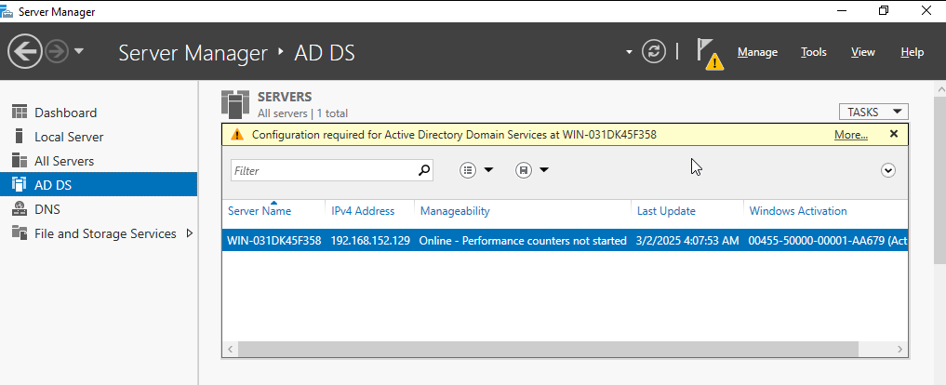

1. **Nhấp vào liên kết More bên cạnh Configuration Required for Active Directory Domain Services.**
2. **Trong phần Post-­Deployment Configuration , hãy nhấp vào liên kết Promote This Server To A Domain Controller.**

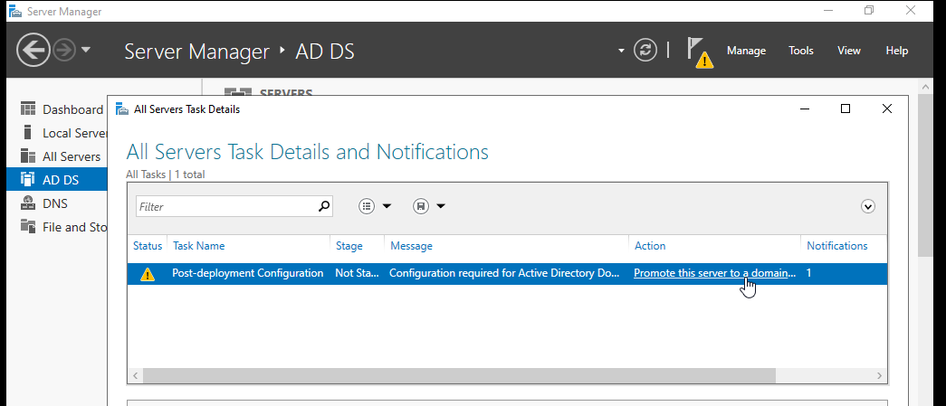

1. **Tại thời điểm này, bạn sẽ cấu hình bộ điều khiển miền này. Bạn sẽ cài đặt bộ điều khiển miền mới trong một miền mới trong một khu rừng mới. Tại màn hình Deployment Configuration , hãy chọn nút radio Add A New Forest radio. Sau đó, bạn cần thêm tên miền gốc (ví dụ: dzokha.vn). Nhấp vào Next.**

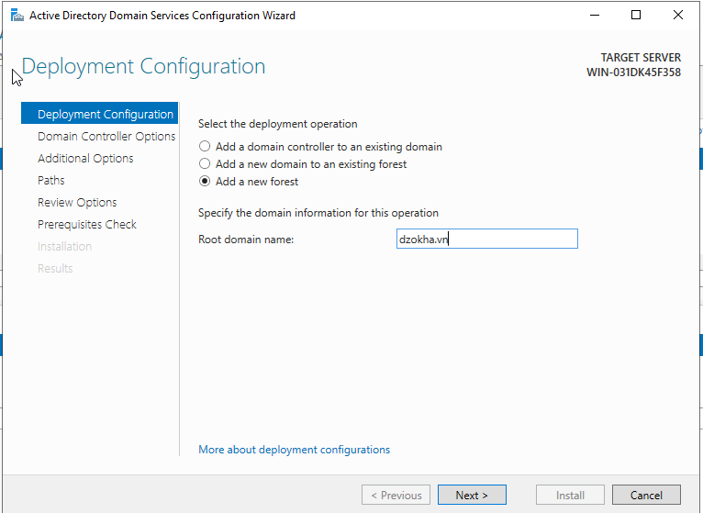

1. **Tại màn hình Domain Controller Options, hãy đặt các tùy chọn sau:**
   1. **Function level: Windows Server 2012 R2 (cho cả hai).**

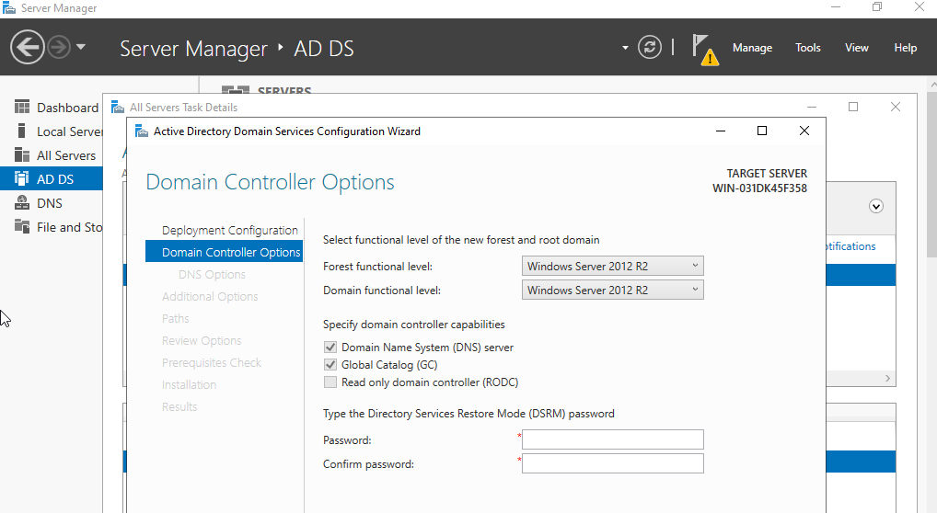

* 1. **Xác minh rằng các hộp kiểm DNS và Global Catalog đã được chọn. Lưu ý rằng hộp kiểm RODC có màu xám. Điều này là do RODC cần lấy cơ sở dữ liệu Active Directory của chúng từ một bộ điều khiển miền khác. Vì đây là bộ điều khiển miền đầu tiên trong rừng nên không thể có RODC.**
  2. **Nhập P@ssw0rd làm mật khẩu. Sau đó, nhấp vàoNext.**

1. **Tại màn hình DNS Option, nhấp Next.**

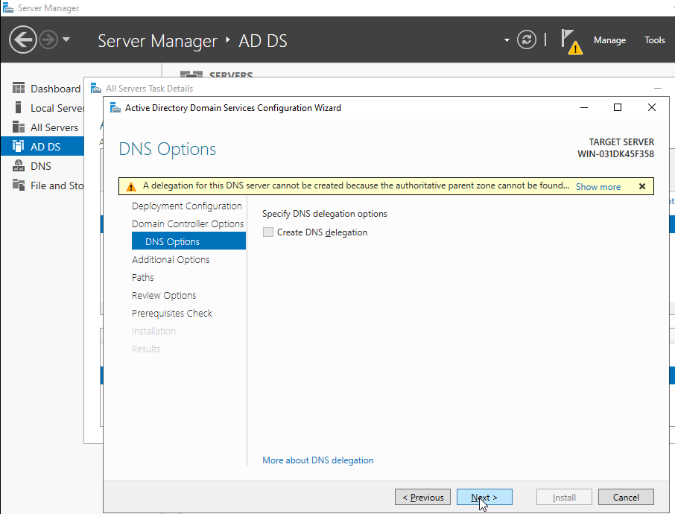

1. **Tại màn hình Additional Options, chấp nhận tên miền NetBIOS mặc định và nhấp vào Next.**
2. **Tại màn hình Paths, chấp nhận các vị trí tệp mặc định và nhấp vào Next.**
3. **Tại màn hình Review Options, xác minh cài đặt của bạn và nhấp vào Next. Tại màn hình này, có nút View Script. Nút này cho phép bạn lấy tập lệnh PowerShell dựa trên các tính năng bạn vừa thiết lập.**

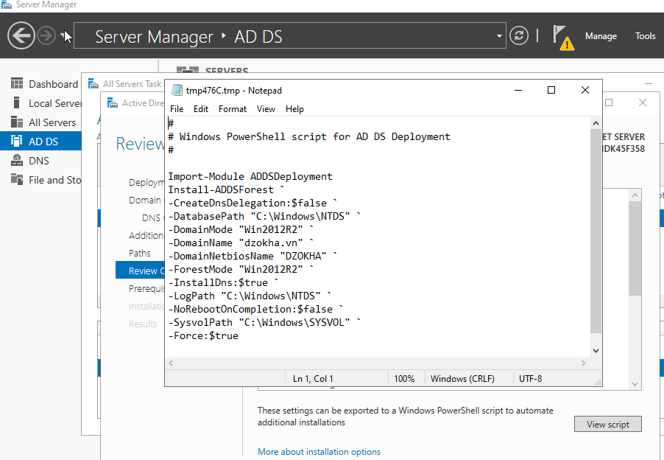

1. **Tại màn hình Prerequisites Check, hãy nhấp vào nút Install (miễn là không có lỗi). Cảnh báo vẫn ổn miễn là không có lỗi.**

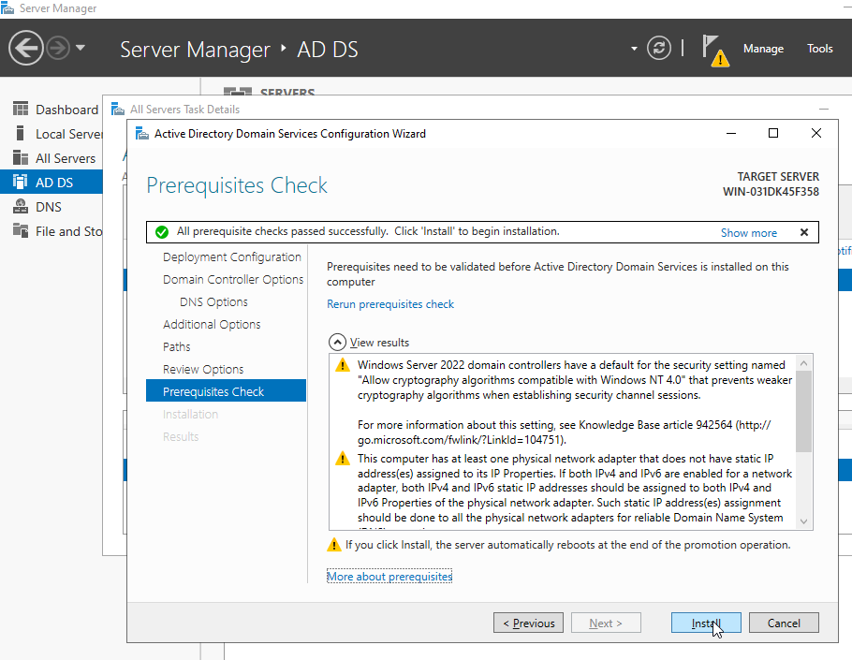

1. **Sau khi cài đặt hoàn tất, máy sẽ tự động khởi động lại. Đăng nhập với tư cách là administrator.**

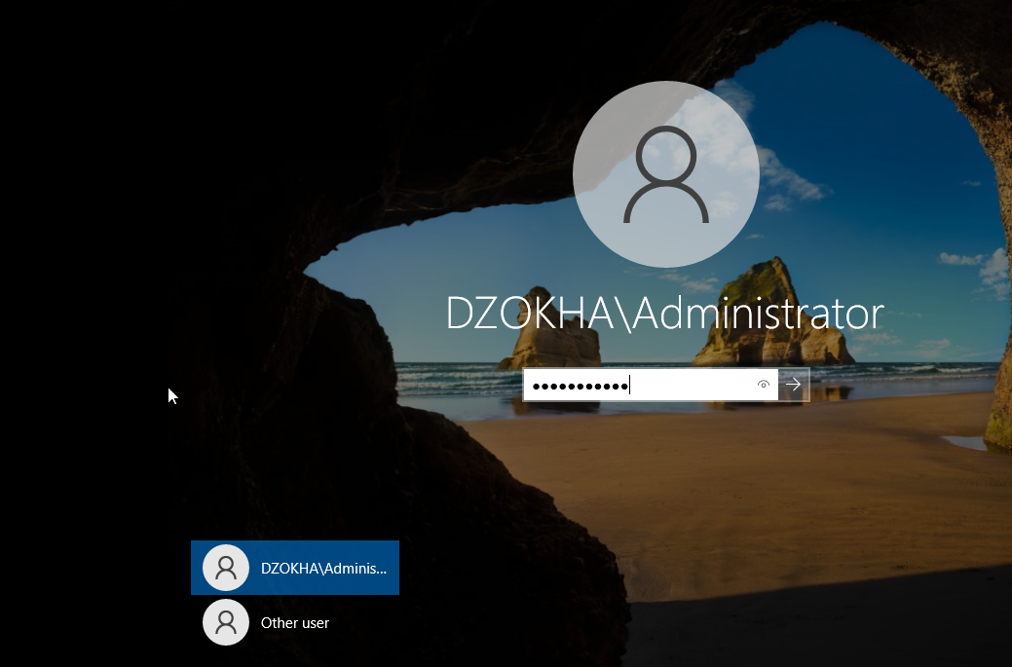

1. **Đóng Server Manager.**
2. **Nhấp vào nút Start trên bàn phím và chọn Administrative Tools.**

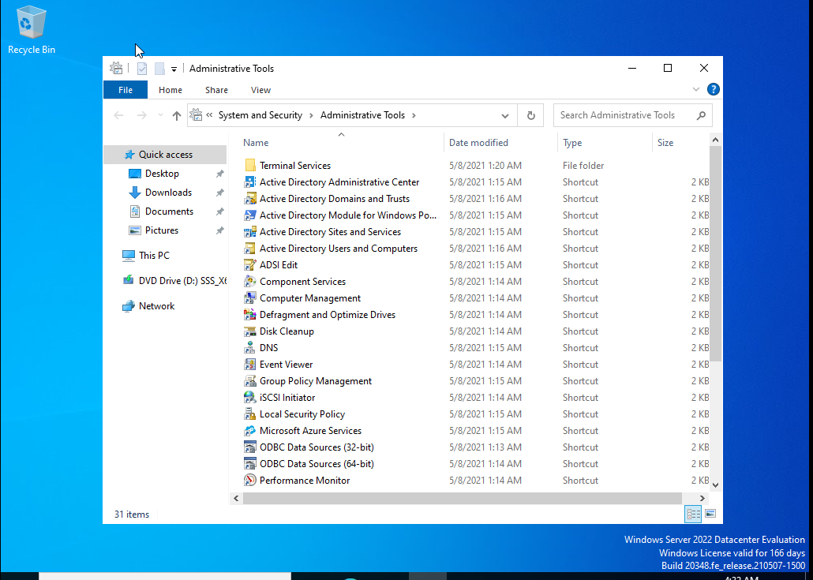

1. **Bạn sẽ thấy các snap-in MMC mới cho Active Directory.**
2. **Đóng cửa sổ Administrative Tools.**

**5.2. Viewing the Active Directory Event Log**

1. **Mở Administrative Tools bằng cách nhấn phím Windows và chọn Administrative Tools.**
2. **Mở snap-in Event Viewer từ nhóm chương trình Administrative Tools.**

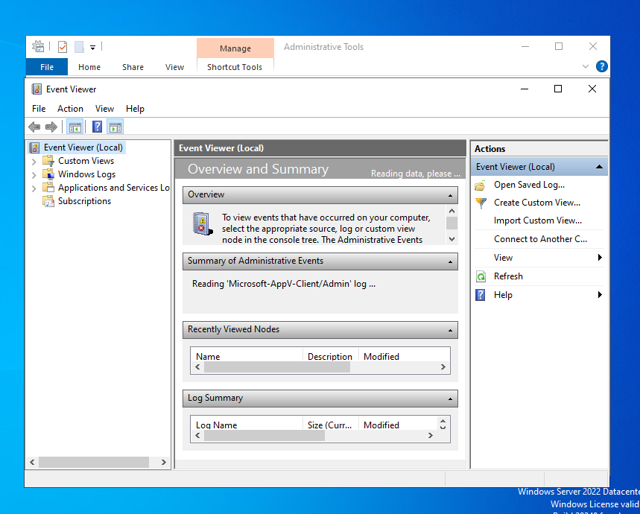

1. **Trong ngăn bên trái, bên dưới Applications And Services Logs, chọn Directory Service.**

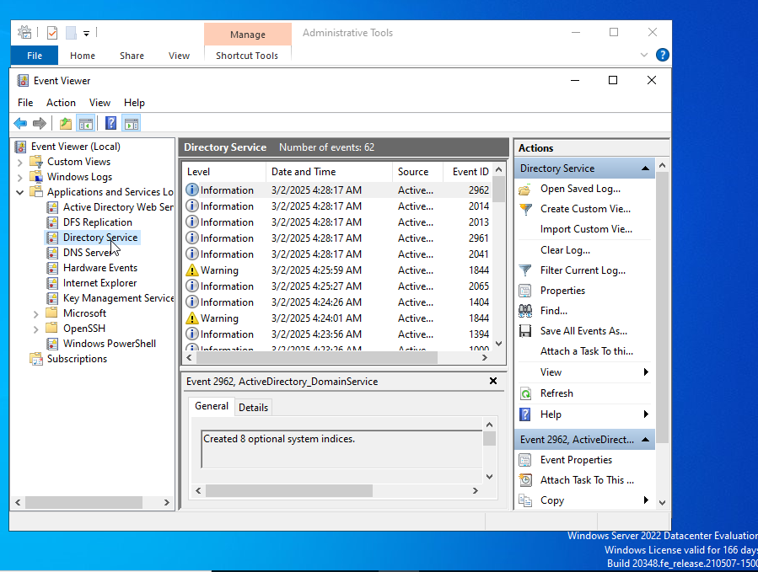

1. **Trong ngăn bên phải, bạn có thể sắp xếp thông tin bằng cách nhấp vào tiêu đề cột. Ví dụ: bạn có thể nhấp vào cột Source để sắp xếp theo dịch vụ hoặc quy trình đã báo cáo sự kiện.**
2. **Nhấp đúp vào một sự kiện trong danh sách để xem thông tin chi tiết cho mục đó. Lưu ý rằng bạn có thể nhấp vào nút Copy để sao chép thông tin sự kiện vào Clipboard. Sau đó, bạn có thể dán dữ liệu vào tài liệu để tham khảo sau. Ngoài ra, bạn có thể di chuyển giữa các mục bằng cách sử dụng các mũi tên lên và xuống. Nhấp vào OK khi bạn đã xem xong một sự kiện.**

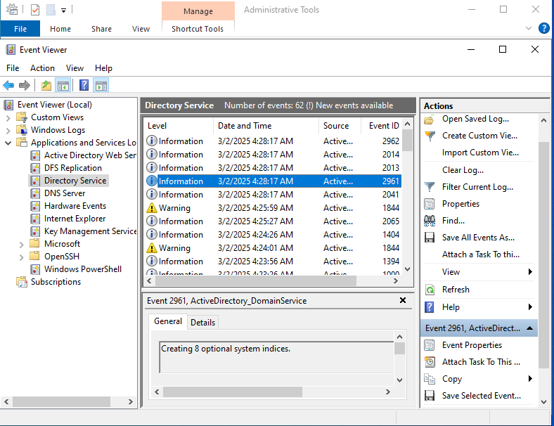

1. **Lọc danh sách sự kiện bằng cách nhấp chuột phải vào mục Directory Service trong ngăn bên trái và chọn Filter Current Log. Lưu ý rằng việc lọc không xóa các mục khỏi nhật ký sự kiện, nó chỉ hạn chế việc hiển thị chúng.**

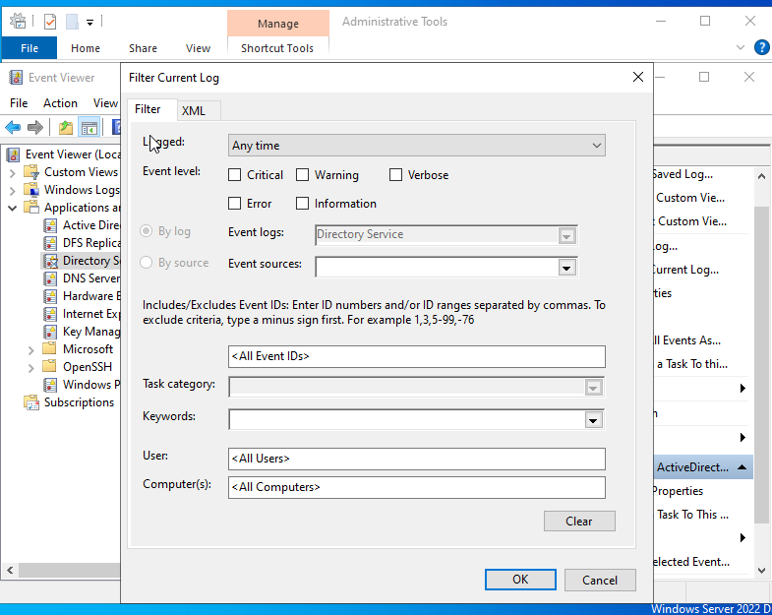

1. **Để xác minh cài đặt Active Directory, hãy tìm các sự kiện liên quan đến việc khởi động đúng Active Directory, chẳng hạn như ID sự kiện. Ngoài ra, hãy đảm bảo kiểm tra bất kỳ thông báo lỗi hoặc cảnh báo nào vì chúng có thể chỉ ra sự cố với DNS hoặc các dịch vụ cần thiết khác.**
2. **Khi bạn đã xem xong thông tin trong Event Viewer, hãy đóng ứng dụng.**

**Một cách tốt để đảm bảo rằng Active Directory có thể truy cập được và hoạt động bình thường là chạy công cụ Active Directory Users and Computers. Bạn nên đảm bảo rằng tên miền bạn đã tạo xuất hiện trong danh sách. Bạn cũng nên nhấp vào thư mục Domain Controllers và đảm bảo rằng tên máy chủ cục bộ của bạn xuất hiện trong ngăn bên phải. Nếu cấu hình của bạn vượt qua hai lần kiểm tra này, Active Directory sẽ có mặt và được cấu hình.**

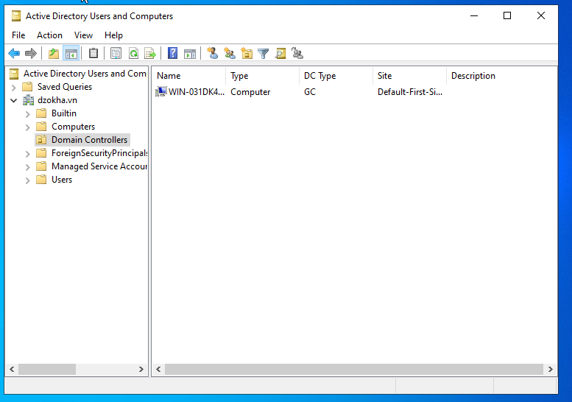

**5.3. Cài đặt Windows 10:**

1. **Download Windows 10:** [**https://www.microsoft.com/en-us/software-download/windows10ISO**](https://www.microsoft.com/en-us/software-download/windows10ISO)
2. **Tạo thêm 1 máy ảo và cài đặt Windowws 10 vừa tải về**

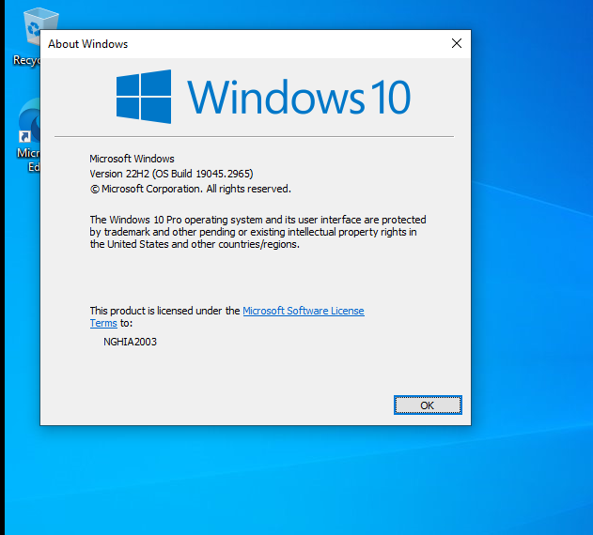

**5.4. Kết nối Máy tính cài Windows 10 đến Active Directory Domain**

1. **Nhấp chuột phải vào menu Start và chọn System.**
2. **Đi đến phần có tên là Computer Name. Ở phía bên phải, nhấp vào liên kết Rename this PC (advanced).**
3. **Bên cạnh phần To Rename This Computer Or Change Its Domain Or Workgroup, hãy nhấp vào nút Change.**

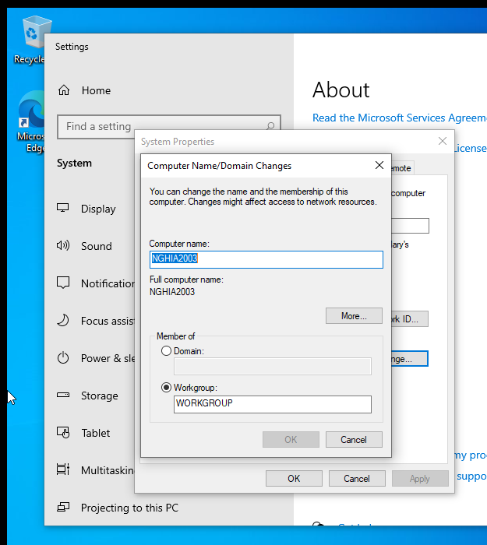

1. **Trong phần Member Of, hãy chọn tùy chọn Domain. Nhập tên miền Active Directory mà máy tính này sẽ tham gia. Nhấp vào OK.**
2. **Khi được nhắc nhập tên người dùng và mật khẩu của tài khoản có quyền tham gia máy tính vào miền, hãy nhập thông tin cho  administrator  của miền. Nhấp vào OK để xác nhận các thay đổi. Nếu bạn đã tham gia miền thành công, bạn sẽ thấy hộp thoại chào mừng bạn đến với miền mới.**
3. **Bạn sẽ được thông báo rằng bạn phải khởi động lại máy tính trước khi các thay đổi diễn ra. Chọn Yes khi được nhắc khởi động lại.**

**5.5. Configuring DNS Integration with Active Directory**

1. **Mở Administrative Tools bằng cách nhấn phím Windows và chọn Administrative Tools.**
2. **Mở snap-in DNS từ nhóm chương trình Administrative Tools.**
3. **Nhấp chuột phải vào biểu tượng của máy chủ DNS cục bộ và chọn Properties. Nhấp vào tab Security. Lưu ý rằng bây giờ bạn có thể chỉ định người dùng và nhóm nào có quyền truy cập để sửa đổi cấu hình của máy chủ DNS. Thực hiện bất kỳ thay đổi cần thiết nào và nhấp vào OK.**
4. **Mở rộng nhánh máy chủ cục bộ và thư mục Forward Lookup Zones.**
5. **Nhấp chuột phải vào tên miền Active Directory mà bạn đã tạo và chọn Properties.**
6. **Trên tab General, hãy xác minh rằng loại là Active Directory-Integrated và thông báo Data Is Stored In Active Directory được hiển thị. Nếu tùy chọn này hiện chưa được chọn, bạn có thể thay đổi bằng cách nhấp vào nút Change bên cạnh Type và chọn hộp kiểm Store The Zone In Active Directory ở phía dưới.**
7. **Xác minh rằng tùy chọn Dynamic Updates được đặt thành Secure Only. Điều này đảm bảo rằng tất cả các bản cập nhật cho cơ sở dữ liệu bản ghi tài nguyên DNS được thực hiện thông qua các tài khoản và quy trình Active Directory đã xác thực. Các tùy chọn khác là Nonsecure And Secure (chấp nhận tất cả các bản cập nhật) và None (để không cho phép cập nhật động).**

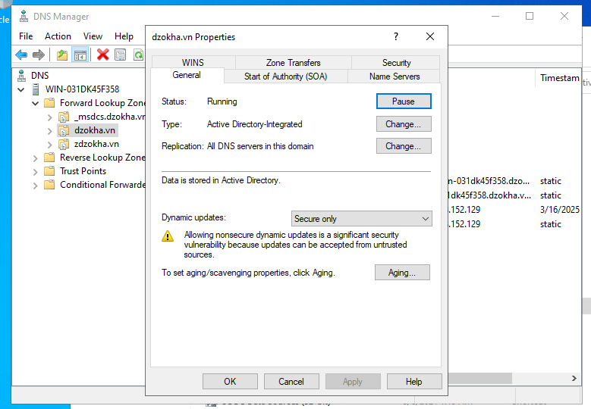

1. **Cuối cùng, hãy lưu ý rằng bạn có thể xác định quyền bảo mật ở cấp vùng bằng cách nhấp vào tab Security. Thực hiện bất kỳ thay đổi cần thiết nào và nhấp vào OK.**

**5.6. Creating an OU Structure**

1. **Mở Active Directory Users and Computers bằng cách nhấp vào Start/ Administrative Tools/ Active Directory Users And Computers.**
2. **Nhấp chuột phải vào tên miền cục bộ và chọn New/Organizational Unit.**
3. **Nhập North America cho tên của OU đầu tiên. Bỏ chọn hộp Protect Container From Accidental Deletion và nhấp vào OK để tạo đối tượng này.**
4. **Tạo các OU cấp cao nhất sau bằng cách nhấp chuột phải vào tên miền và chọn New/Organizational Unit. Ngoài ra, hãy đảm bảo bỏ chọn Protect Container From Accidental Deletion cho tất cả các OU trong các bài tập này vì bạn sẽ xóa một số OU này trong các bài tập sau.**
   1. **Africa**
   2. **Asia**
   3. **Europe**
   4. **South America**

**Lưu ý rằng thứ tự bạn tạo OU không quan trọng. Trong bài tập này, bạn chỉ sử dụng phương pháp nhấn mạnh mối quan hệ phân cấp.**

1. **Tạo các OU cấp độ thứ hai sau đây trong OU North America bằng cách nhấp chuột phải vào OU North America và chọn New/Organizational Unit:**
   1. **Austin**
   2. **Boston**
   3. **Canada**
   4. **Chicago**
   5. **Corporate**
   6. **Los Angeles**
   7. **Mexico**
   8. **New York**
   9. **San Francisco**
2. **Tạo các OU sau theo OU Asia:**
   1. **China**
   2. **India**
   3. **Malaysia**
   4. **Vietnam**
3. **Tạo các OU sau theo OU Europe:**
   1. **France**
   2. **Germany**
   3. **Spain**
   4. **UK**
4. **Tạo các OU sau theo OU South America:**
   1. **Argentina**
   2. **Brazil**
   3. **Chile**
   4. **Peru**
5. **Tạo các OU cấp ba sau đây trong OU  India bằng cách nhấp chuột phải vào  India trong OU Asia và chọn New/Organizational Unit:**
   1. **Bombay**
   2. **New Delhi**
6. **Với Corporate của North America, tạo các OUs:**
   1. **Engineering**
   2. **HR**
   3. **Marketing**
   4. **Research**
   5. **Sales**
7. **Khi bạn hoàn tất việc tạo OU, hãy đóng Active Directory.**

